Приложение 1

к приказу № 02

от 13.01.2022

Зонирование. Центр «Точка роста» на базе

МБОУ «Зелёнодубравинская СОШ» Рубцовского района

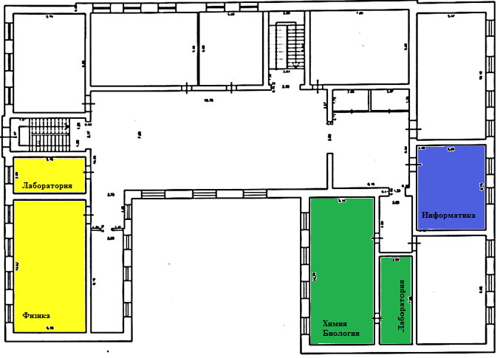



Лаборатория физическая

Лаборатория химико-биологическая

Лаборатория технологическая